Тайный язык подростков: словарь для родителей

Дети и подростки нередко используют некий «тайный» язык, будто специально хотят, чтобы взрослые их не понимали. Лайф разложил всё по полочкам, чтобы родителям легче было найти общий язык со своими чадами.

Популярный сленг

Большинство слов современного сленга имеет несколько особенностей: в основном это сокращённые и заимствованные слова. Причём многие из них пришли в разговорную устную речь из Интернета.
Ава – сокращённый вариант от слова «аватарка» – фотография пользователя в профиле соцсети.
Агриться – злиться, ругаться на кого-то.
Бомбит – бесит, раздражает, напрягает.
Баттхёрт, бугурт – состояние человека, который негодует, испытывает гнев; нередко используется как синоним слова «бугурт»; произошло от английского слова butthurt (попная боль).
Бра, бро – уважительная и дружественная форма обращение от сокращённого английского слова brother (брат).
Бабецл – взрослая женщина, которую мальчики-подростки не считают сексуально привлекательной.
Варик – сокращённое от слова «вариант».
Го – пойдём, начинай, давай; от английского глагола go (давай, пойдём).  Жиза – правда, жизненная ситуация, близкая читателю.  Зашквар – позор, недостойно, плохо, не модно.  Лалка – девушка, которая попала в неловкую ситуацию, чем вызвала смех окружающих; от английского сокращения LOL (laughing out loud – смеяться громко вслух).  ЛП/ЛД – лучшая подруга, лучший друг. |  | Фото: © flickr.com/katieg93
ЛС – личные сообщения.
Лойс – «лайк», от английского слова like (нравится). Употребляется в значении «оценить». Чаще всего используется в словосочетаниях «лойсить аву» (положительно оценить аватарку) или «лойсить мем» (оценить шутку, смешную картинку).
Поч – сокращённое от наречия, местоимённого вопросительного союзного слова «почему».
Паль – подделка; чаще всего используется по отношению к одежде, обуви, сумкам. (Пример: «у неё сумка паль, а не Louis Vuitton».)
По дэхе – чуть-чуть, немного.
Подик – сокращённое от слова «подъезд».
Рофлить – смеяться до слёз, кататься от смеха по полу; от английского сокращения ROFL (rolling on floor laughing – кататься по полу, смеясь).
Сорян – прости, извини; от английского слова sorry (извини, приношу извинения).
Сасный – сексуальный.
Тамблер-гёрл – девочка или девушка, которая придерживается бунтарского, неформального стиля в одежде, макияже. Одна из отличительных особенностей тамблер-герл - непременно выделиться своим внешним видом в одноименной социальной сети Tumbler.
Топ – самое актуальное, лучшее, модное.
Фейк – подделка, неправда, обман.
Харе, стопэ – хватит, остановись.
Хэйтить (хэйтеры) – от англ. слова hate (ненавидеть, ненависть), ненавистники. Используется в значении «те, кто оставляет плохие комментарии, хэйтит».
Шмот – модная, крутая одежда.

Игровой сленг

«Ганкать», «имба», «нёрфить» – что, уши вянут? А это всего лишь игровой сленг, причём употребляемый здесь и сейчас миллионами детей, подростков и взрослых. Так ли он плох на самом деле и как отличить «ачивку» от «абилки»? Поможем разобраться.

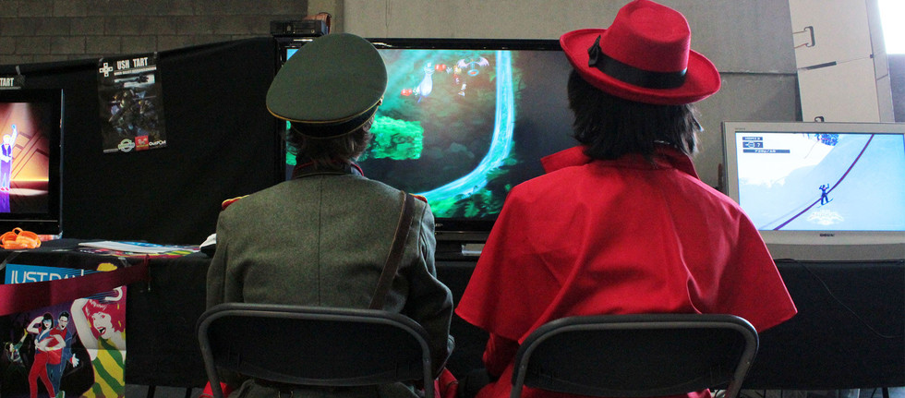
Фото: © flickr.com/Toon Van de Putte
Абилка – способность, свойство человека или предмета. Например, «У нового «айфона» куча прикольных абилок».
Агро, агриться – вести себя агрессивно, часто в ответ на действия окружающих. Происходит от модели поведения игровых монстров, реагирующих на появление игрока на определённом расстоянии.
Ачивка – достижение. Происходит от механизма выдачи игроку наград за достижение определённых целей. Например: «Я в этом месяце на работе все задачи выполнил в срок – считай, получил ачивку».
Бафф, баффнуть – получить временные преимущества. Например: «Надо пойти выпить кофе, чтобы баффнуться и не заснуть».
Ганк, ганкнуть – добиться своих целей подлыми методами.
Грайнд (возм. гринд) – однообразная и нудная работа, необходимая для достижения какой-либо цели.
Имба, имбаланс – дисбалансное, неграмотное решение, которое усиляет один элемент.
Квест – задача, часто многоэтапная. Например: «Я сегодня квест прошёл – сдал все документы на загранпаспорт».
Левел-ап – улучшение какого-либо навыка, переход на новый уровень. Также может употребляться в более переносном смысле для обозначения дня рождения.
Лут – добыча, ценная или не очень. Нередко употребляется со словом «дропнуть».
Нуб – новичок, лох.
Прокачка – развитие и улучшение определённого навыка. Например: «Я прокачал своё умение быстро печатать».
Паладин – яростный защитник идеи или явления. Часто употребляется иронически.
Фраг – убийство или количество убитых людей.
Экспа – опыт, полученный в результате выполнения квеста.
Мобы – противники (обычные, не боссы).
Босс – обозначение сильного врага.
Заприватить – сделать своим, занять место; от английского слова private (уединённый, свой, персональный).
Скрафтить – создать, сделать; от английского слова craft (создать).
Сыч – типичный компьютерный... кхм, задрот.
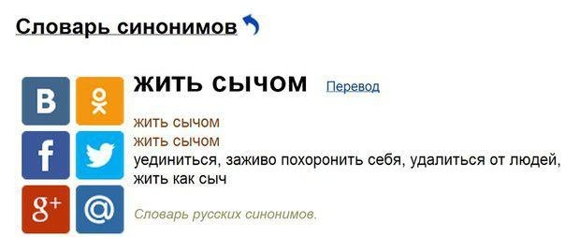

Опасный сленг

Если вы услышите от своего ребёнка следующие слова (по телефону, в диалоге с друзьями, но не с вами), то есть серьёзные причины для беспокойства: ребёнок говорит о наркотиках. Сильнодействующий синтетический каннабиоид имеет множество названий, на которые стоит обратить внимание в речи подростка:
Фото: © flickr.com/katieg93

Дживик, спайс, микс, трава, зелень, книга, журнал, бошки, головы, палыч, твёрдый, мягкий, сухой, химия, пластик, сено, липкий, вишня, шоколад, россыпь, рега, дым, зеленый флаг, ляпка, плюха – всё это кодовые названия препарата.
Соль, микс, легалка, скорость, белый, ск, мука, рега, росс – опасный синтетический наркотик.
Закладка, клад – место, где спрятан наркотик, который можно купить через Интернет.
Разминировать – найти клад и употребить наркотик.
Бонг, булька, бульбулятор, труба, ботл, батл, бульбик – приспособление для курения наркотика, обычно сделанное своими руками или же приобретённое в магазине.
Куры, курицы, кураки – курьеры, делающие закладки.
Чайки – люди, ворующие клады до того, как они доходят до адресата.
Трип-репорт – описание на форуме или сайте, где продают наркотик, полученного эффекта после употребления наркотика. Обычно делается в качестве "благодарности" за бесплатную пробную дозу.

Заменитель языка

Иногда речь подростка становится настолько непонятной, что вызывает отвращение и отторжение. Но чаще всего "словозаменители" используют те дети, с которыми родители особо никогда и не общались, игнорировали их состояния и настроения, просили замолчать и не мешать. К тому же с процессом взросления ребёнку становится необходима принадлежность к определённой субкультуре. Нейропсихолог Екатерина Щацкова говорит о том, что в этом возрасте невероятно важно ощущать себя частью какой-то группы.
– Зачастую именно этим достигается такое важное новообразование этого периода, как усиление, расширение и очерчивание границ "я", хотя оно может быть и иллюзорным. На начальном этапе становления личности подростка можно отметить отрицание, оттягивание взросления. Отсюда такие проявления, как особая музыка, стиль одежды и поведения, лексика. Всё это может символизировать дистанцированность от мира взрослых, особенно если в семейных взаимоотношениях есть некоторые трудности, – уточняет специалист.
Причина использования сленга – стремление к независимости. Часто для подростков "взрослость" представляется как свобода, но они ещё не могут осознать, что во "взрослости" существует и ответственность.
Нейропсихолог также отмечает, что запрещать использование новых слов и ругать ребёнка всё же не стоит, так как это временное явление.
– Однако, если употребление специфической лексики не ситуативное, а постоянное, и подросток словно говорит на чужом языке, то стоит обратить внимание на семейные взаимоотношения: это может сигнализировать о наличии проблем с доверием, с отделением подростка от семьи, – отмечает специалист.
Совет родителям
Очень важно с детства прививать ребёнку хороший вкус – к книгам, музыке, фильмам, играм. Вместе проводите время за просмотром фильмов и чтением книг, уделяйте внимание культурному досугу, ходите в театры и на выставки. Если ребёнок будет слышать вокруг себя красивую и правильную речь, у него не возникнет желания опошлять её, а, наоборот, он будет стараться разговаривать так же.
И в первую очередь родителям необходимо быть примером для своего ребёнка в плане речи: если вы сами разговариваете не пойми как, то что вы хотите услышать от ребёнка?
– Подростки чётко понимают, когда и где можно говорить те или иные слова-заменители, а когда нужно переходить на обычную речь, – говорит психолог Екатерина Кокшарова.– Чтобы снизить уровень "загрязнённости" детской речи, взрослые могут предлагать различные общепринятые варианты слов-заменителей, чтобы дети обогащали свой лексикон.
Рано или поздно у подростка отпадёт необходимость "быть своим" в кругу его сверстников, он выберет действительно свой круг, соответствующий его уровню развития и интеллекта, где ему будет комфортно и понятно и не нужно будет упрощать свою речь только ради того, чтобы его поняли и приняли.

Life.ru
Автор: Анастасия Тихомирнова
Соавторы: Арина Хейфец,
Алексей Карпенко
Фото: © digitalcollections.nypl.org,
© РИА Новости/Илья Питалев,
© РИА Новости
27.06.2016

